**БЕЛОРУССКИЙ ГОСУДАРСТВЕННЫЙ УНИВЕРСИТЕТ**

Факультет прикладной математики и информатики

**ОТЧЕТ**

Лабораторная работа №1

**“Исследование предметной области, пользователей и контекста”**

По курсу “Проектирование человеко-машинных интерфейсов”

Подготовлен: *Цзысинь Чжан*

студент группы 14

Минск, 2024 г.

# Название и цели лабораторной работы

Выполняется лабораторная работа № 1 по дисциплине “Проектирование человеко-машинных интерфейсов”.

Основная цель — провести анализ конкурентов, опросить пользователей, выполнить анализ собранных данных и сформировать профили групп пользователей.

# Постановка задачи для проектирования

Разработать веб-сайт “Культура Беларуси и Китая”. Тип сайта — блог. Используется язык разработки Python,база данных MySQL или PostgreSQL и программое средство разработки (фреймворк) Django. Блог состоит из административной части и пользовательского интерфейса. Администратор блога может создавать статьи,категории статей,теги,пользователей(авторов).

Автор может создава статьи.Посетитель блога можем просматривать статьи,публиковать ссылку на статью блога в социальных сетях.

# Анализ конкурентов

В Google Trends среди запросов о культуре были запросы о традициях,обычаях и праздниках Беларуси.Среди запросов по культуре Китая-как развивалась культура Китая и культура китая в 18-м веке.

Среди сайтов,конкурентов по теме культуры,выбраны проекты;

<https://chin-ru.com/promyshlennost-kitaya/>

<https://president.gov.by/ru/belarus/economics/osnovnye-otrasli/promyshlennost>

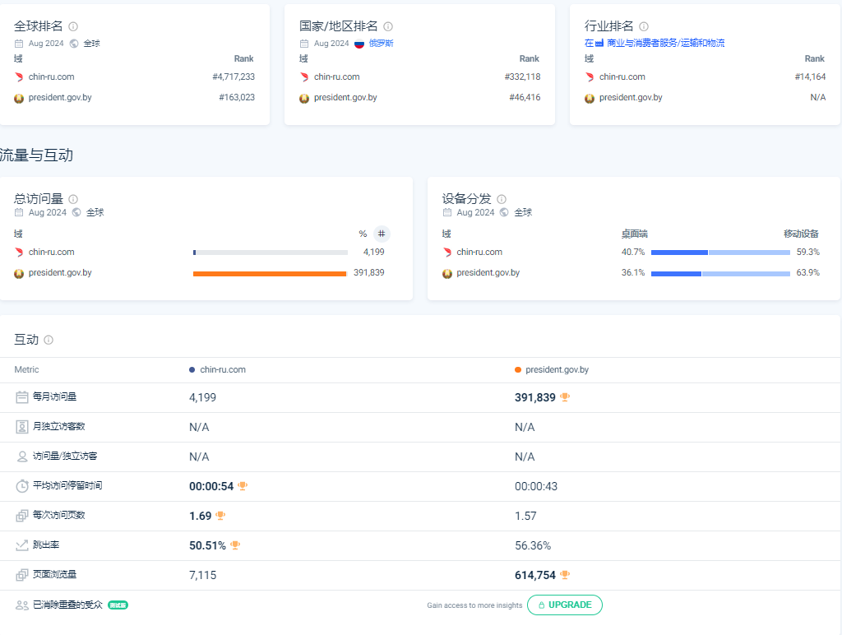

chin-ru.com: В августе этот сайт занимал 4,717,233 место в мире.

president.ogv.by: В августе этот сайт занимал 163,023 место в мире.

chin-ru.com: В августе этот сайт занимал 332,118 место по посещаемости в России.

president.ogv.by: в августе этот сайт занимал 46,416 место по посещаемости в России.

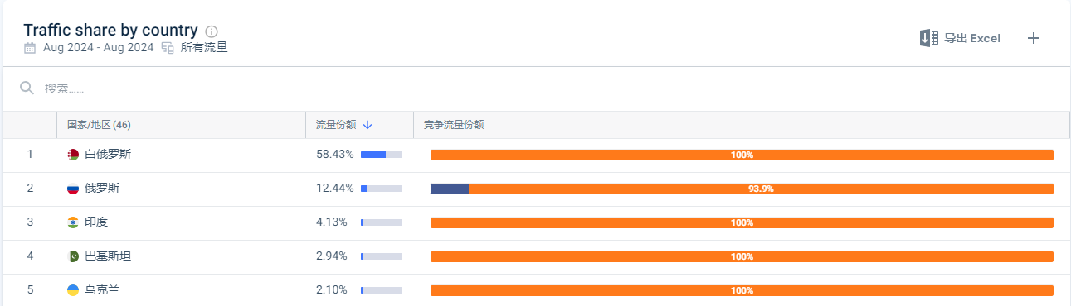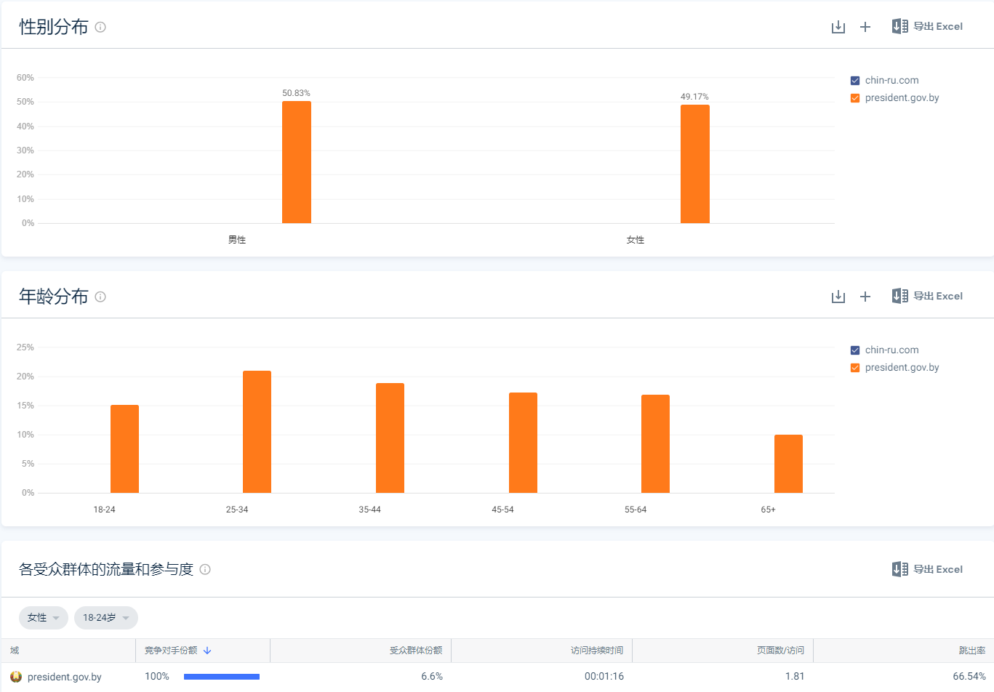

# Опросник и результаты опроса.

Был разработан опросник-

<https://docs.google.com/forms/d/e/1FAIpQLSeHj6cVa7cpOH1o8ss1sh2amb8WtV0MJoMHit3hInWcCrue8Q/viewform?usp=sf_link>

По результатам опроса пользователи характеризуются:

Профили пользователей

Профили пользователей сформированы на основе анализа конкурентов и опроса. Включают следующие характеристики

| Пользователи | Администратор блога | Автор | Читатель |
| --- | --- | --- | --- |
| Социальные характеристики | Мужчины, женщины  Взрослые  Русскоязычные  Высокий уровень владения  компьютером | Мужчины, женщины  Взрослые  Русскоязычные  Средний уровень владения  компьютером | Мужчины, женщины  Взрослые  Русскоязычные  Любой уровень владения  компьютером |
| Мотивационно-целевая сре-  да | Прямая производственная  необходимость, удобство  Мотивация к обучению высокая | Производственная необходимость,  Престиж  Мотивация к обучению низкая | Личная необходимость  Саморазвитие  Мтивация к обучению низкая |
| Навыки и умения | Навыки администрирования ОС Linux и Django | Навыки создания документов онлайн | Навыки пользования браузером |

Профили среды

| **Характеристика** | **Признак** | **Влияние на интерфейс** |
| --- | --- | --- |
| **Место использования** | закрытое | не влияет |
| **Рабочее место** | просторное | Ввод с помощью мыши или жестов. Наличие физической клавиатуры и мыши. |
| **Освещённость** | неравномерная | Подобрать рубленые шрифты и контрастные цвета |
| **Аппаратное обеспечение** | ноутбук с многоядерным процессором, мобильный телефон, планшет | Влияет тип экрана на поддерживаемые цвета |
| **Программное обеспечение** | веб-обозреватель (браузер) | Использование Chrome, или Edge или Firefox |

Профили задач

Представлены задачи для веб-приложения типа “Блог”:

● просмотреть статью

● просмотреть категорию статей

● просмотреть статьи по тегу

● найти статью по ключевому слову

● добавить статью в избранное

● опубликовать статью в социальной сети

● создать статью как черновик

● добавить изображение в статью

● пометить тегом

● добавить статью в категорию

● просмотреть статью в предварительном просмотре

● опубликовать статью

● зарегистрироваться на сайте

● авторизоваться на сайте

Профили групп

На основе профилей пользователей, задач и среды выделим следующие группы пользовалей:

**Группа 1 (авторы)**

● 24-35 лет

● высшее образование

● холостые или семейные

● опыт работы больше 2 лет

● как создавать статьи знают хорошо

● высокие навыки работы с компьютером и интернет

**Группа 2 (читатели)**

● 18-45 лет

● неоконченное или высшее

● холостые или семейные

● могут быть без опыта работы

● есть опыт работы с блогом

● от начинающего пользователя компьютера до эксперта

Персонажи

Персонаж ЛиМин описан в Miro. Доступ к описанию по ссылке

<https://miro.com/app/board/uXjVLbgUheg=/>

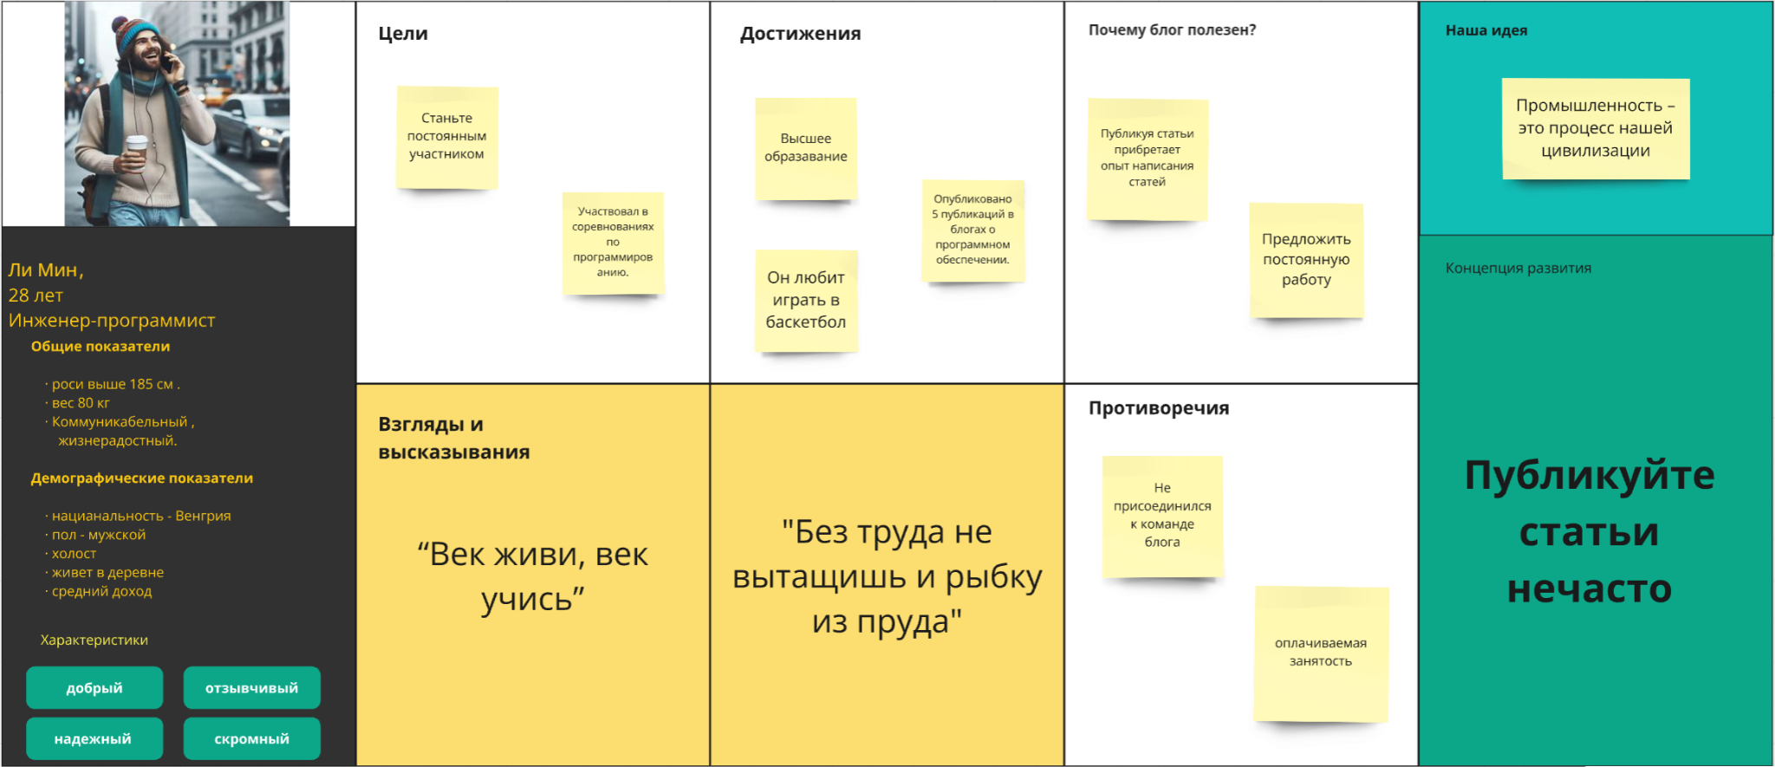

Контекстные сценарии

| Ли Мин просыпается в 7 утра. Он делает простую утреннюю зарядку, например, бег или йогу. После завтрака он начинает свой рабочий день.  Он включает компьютер, участвует в командном совещании и составляет план разработки на день. По поводу требований проекта и технических деталей он ищет информацию в интернете.  Подготовив черновик кода, он загружает его в репозиторий компании. После публикации он отправляет ссылку менеджеру проекта для утверждения. |
| --- |

Стратегия дизайна

1. **Заинтересованные стороны** — команда проекта “Беларусь и Китай: промышленное сотрудничество”;
2. **Видение продукта заинтересованными лицами (задачи продукта)** — достоверные статьи по теме промышленного сотрудничества между Беларусью и Китаем на основе научных, архивных источников и современных исследований;
3. **Конфликты и противоречия** — ограничить возможности авторов или наоборот расширить; баланс между научной точностью и доступностью для широкой аудитории;
4. **Задачи бизнеса (верифицируемые), задачи маркетинга и брендинга** — продвижение проекта как верифицированного источника по теме промышленного сотрудничества между Беларусью и Китаем;
5. **Измеримые критерии успешности** — посещаемость, количество новых пользователей, количество авторов, количество статей, количество тем, упоминания в СМИ;
6. **Технические возможности и ограничения** — Для разработки приложения будет использоваться язык Python, фреймворк Django и база данных PostgreSQL или MySQL;
7. **Представления заинтересованных лиц о пользователях (целевая аудитория)** — исследователи, студенты технических и экономических специальностей, представители бизнеса, заинтересованные в сотрудничестве с Китаем;
8. **Бюджет и график проекта** — октябрь-декабрь 2024.

Бизнес-процессы